**Caracterização granulométrica de registros pedoestratigráficos em paleocanal de segunda ordem na superfície de São José dos Ausentes (RS)**

Alana Jaqueline Cavazine (PIBIC/CNPq/Unioeste), Josiele Samara Pereira, Julio Cesar Paisani (Orientador), e-mail: [alana_cavazini@outlook.com](mailto:alana_cavazini@outlook.com)

Universidade Estadual do Oeste do Paraná/Centro de Ciências Humanas/Francisco Beltrão, PR

Ciências Exatas e da Terra - Geociências

**Palavras-chave:** colúvio, Quaternário, Geomorfologia.

**Resumo**

O presente trabalho traz resultados da determinação granulométrica de registros pedoestratigráficos em paleocanal de Segunda Ordem na Superfície de São José dos Ausentes (RS). Em campo foram coletadas vinte e cinto amostras deformadas para diferentes análises, incluindo a granulométrica. A referida determinação foi realizada no Laboratório de Análise de Formações Superficiais da UNIOESTE, Campus Francisco Beltrão. Procedeu-se quarteamento de cada amostra, peneiramento para a fração grossa e pipetagem para a fração fina, com separação via úmida. Membros do grupo de pesquisa reconheceram vinte e sete unidades pedoestratigráficas (Ap, AB e Bt1, Bt2b, 3Bt3b, 4Cb, 5Cb, 6Cb, 7Cb, 8Cb, 9Cb, 10Cb, 11Cb, 12Cb, 13Cb, 14Cb, 15Cb, 16Cb, 17Cb, 18Cb, 19Cb, 20Cb, 21Cg1b, 22Cg2b, 23Cg3b, 24Cg4b, 25Cg5b, 26Cg6b e 27RCg7. A granulometria dessas unidades mostrou correspondência com as variações de concentração de clastos reconhecidas em campo, permitindo aferir os limites entre as unidades.

**Introdução**

O Grupo de Estudos de Gênese e Evolução de Formações Superficiais, vinculado a UNIOESTE/Francisco Beltrão vêm estudando a evolução geomorfológica do Planalto das Araucárias, com ênfase nos estados do Paraná e Santa Catarina, utilizando de assinaturas biológicas, pedológicas e sedimentológicas (Paisani et al., 2014; 2016). Ao passar do tempo necessitou-se expandir a área de estudo na tentativa de saber se os fenômenos identificados ao longo destas superfícies são regionais ou locais, assim, optou-se em estudar a região sudeste de Santa Catarina e Nordeste do Rio Grande do Sul, entre São Joaquim (SC) /São José dos Ausentes (RS), pretendendo contribuir para a reconstrução paleoambiental continental do sul do Brasil. É nesse contexto que se insere o presente trabalho e buscou determinar a granulometria de registros pedoestratigráficos em paleocanal de Segunda Ordem na Superfície de São José dos Ausentes (RS).

**Material e Métodos**

A análise granulométrica foi estabelecida em materiais da seção pedoestratigráfica SJA1 situada em São José dos Ausentes (RS). Trata-se de seção transversal a canal de drenagem que foi colmatado por processos sedimentares de encosta (paleocanal). Em campo foram coletadas vinte e cinto amostras deformadas para diferentes análises, incluindo a granulométrica. Dessas amostras foram extraídas subamostras, das quais procedeu-se quarteamento de cada amostra, peneiramento para a fração grossa e pipetagem para a fração fina, com separação via úmida (Paisani, 1998). A referida determinação foi realizada no Laboratório de Análise de Formações Superficiais da UNIOESTE, Campus Francisco Beltrão.

**Resultados e Discussão**

A área de estudo corresponde a Bacia Hidrográfica do Rio dos Touros, e pertencente ao sistema fluvial Pelotas, no Planalto das Araucárias. A Bacia do rio dos Touros está alocada sob as rochas do grupo São Bento, no domínio das rochas ácidas (Fácies Caxias e Fácies Paranapanema) pertencentes à Formação Serra Geral, estruturalmente a área é influenciada por falhas e fraturas. O relevo é suavemente ondulado e segmentado por vales e apresenta clima temperado com temperaturas médias de 14ºC. Nesse local, membros do grupo de pesquisa vem caracterizando registros estratigráficos que colmaram canal de drenagem de baixa ordem (2ª ordem hierárquica). Até o momento foram reconhecidas vinte e sete unidades pedoestratigráficas (Ap, AB e Bt1, Bt2b, 3Bt3b, 4Cb, 5Cb, 6Cb, 7Cb, 8Cb, 9Cb, 10Cb, 11Cb, 12Cb, 13Cb, 14Cb, 15Cb, 16Cb, 17Cb, 18Cb, 19Cb, 20Cb, 21Cg1b, 22Cg2b, 23Cg3b, 24Cg4b, 25Cg5b, 26Cg6b e 27RCg7). A granulometria dessas unidades mostrou correspondência com as variações de concentração de clastos reconhecidas em campo, permitindo aferir os limites entre as unidades.

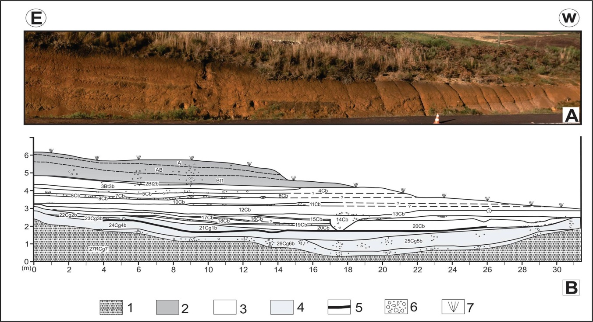

**Figura 1-** Seção estratigráfica SJA1. Foto da seção estratigráfica (A). Arquitetura da seção estratigráfica com a definição dos horizontes. 1: Alterita do Riolito; 2: Pedogênese moderna; 3: Sequência coluvial; 4: Sequência hidromórfica; 5: Crosta de Ferro; 6: Cascalhos; 7: gramíneas. Organizadora: Pereira,J.2016.

A determinação dos limites entre as unidades pedoestratigráficas, bem como a classe textual, se basearam na análise granulométrica realizada a coletada conforme diferenças de materiais, em uma janela de observação (Janela 1). Foram estabelecidos os percentuais das frações granulométricas seixo, grânulo, areia, silte e argila.

O maior teor da fração Argila seguida da fração silte e areia, a fração granulo e Seixo está pressentes em algumas amostras, porém sua concentração é baixa.

A argila se apresenta baixa na base da janela chegando a 3% em profundidade igual a 450 cm, devido ao foto deste ser um local ser hidromórfico, na profundidade de 430 observa-se um aumento significativo da fração argila igual a 58%, este local se concentra a unidade coluvial, até a profundidade de 385 ela se manteve estável, nas profundidades entre 385 a 330 observou-se uma queda da fração podendo ser constatado um a aumento da fração grossa (seixo e granulo), da profundidade igual a 330 até o todo se observou um aumento da fração variando sua porcentagem entre 60 a 70 %.

A fração silte segue inversamente os teores da fração argila, na base da seção o teor de silte se apresenta alto chegando a 50% na profundidade de 450 cm, no decorrer das profundidades entre 425 a 330 o teor varia de 20% a 40%, e a partir da profundidade igual a 325 até o topo o percentual da fração varia de 10 a 25%. A fração areia se apresenta parecido com os percentuais da fração silte, porém um pouco menor, na base seu teor é igual ao do silte, e a partir da amostra 425 até o topo sua concentração se mantem entre 10 a 22%, apresentando alguns picos em determinadas amostras.

O grânulo e os seixos se apresentam com um percentual baixou, porém estão presentes na maioria das amostras, o granulo é o que se encontra em maior porcentagem em determinadas profundidade, como por exemplo, na profundidade 460 e 220 cm.

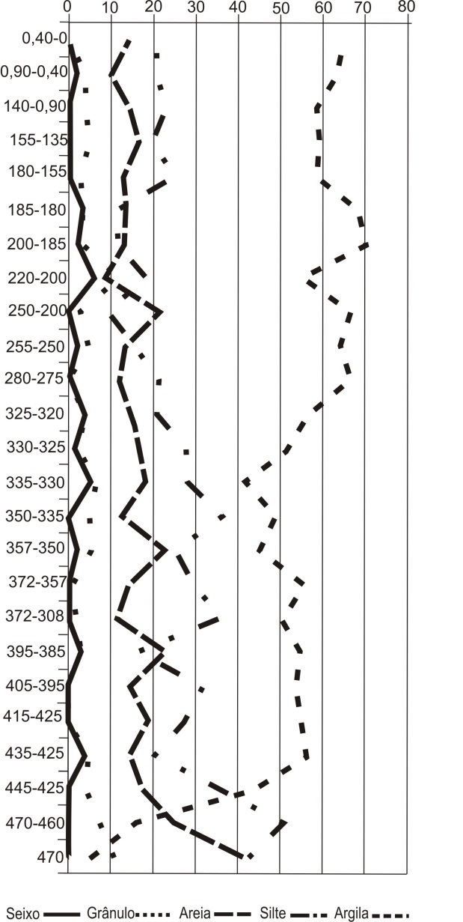

**Figura 2-** Percentuais granulométricos dos matérias da seção pedoestratigráfica segundo a profundidade.

**Conclusões**

O levantamento dos materiais em campo revelou vinte e sete unidades pedoestratigráficas caracterizadas como sequencia coluvial superior que mostra ação da pedogênese moderna (horizontes Ap, AB, Bt1, Bt2b e 3Bt3b), sequencia coluvial intermediária (4Cb, 5Cb, 6Cb, 7Cb, 8Cb, 9Cb, 10Cb, 11Cb, 12Cb, 13Cb, 14Cb, 15Cb, 16Cb, 17Cb, 18Cb, 19Cb e 20Cb) e sequencia inferior hidromórfica (21Cg1b, 22Cg2b, 23Cg3b, 24Cg4b, 25Cg5b, 26Cg6b e 27RCg7).

A determinação da granulometria dessas unidades mostrou materiais argilo-silte-arenosos, com variações sutis na sua distribuição entre as unidades. A granulometria dessas unidades apresenta correspondência com as variações de concentração de clastos grossos e finos reconhecidas em campo, permitindo aferir os limites entre as unidades. Diferente de outros trabalhos realizados por membros do grupo de pesquisa, não foi possível identificar outras unidades pedoestratigráficas com o auxílio dessa técnica, além daquelas descritas previamente em campo.

**Agradecimentos**

Agradeço ao CNPq pela bolsa de iniciação científica (Proc. 441647/2014-6).

**Referências**

PAISANI,J.C; Descontinuidades Hidrológicas, Escoamento Superficial e Desenvolvimento de Incisões Erosivas em Área de Cabeceira de Drenagem: Estudo de Caso na Colônia Quero-Quero, Palmeira (PR). Departamento Geociência. UFSC, 1998.

PAISANI, J.C; PONTELLI, M.E; OSTERRIETH, M.L; PAISANI, S.D.L; FACHIN, A; GUERRA, S; OLIVEIRA, L. Paleosols in Low-order streams and valley in the Araucaria Plateau-Record of continental environmental conditions in Southern Brasil at the end of MIS3. Journal of South American Earth Sciences, p.57-70, 2014.

PAISANI, J.C; FACHIN, A; PONTELLI, M.E; OSTERRIETH, M.L; PAISANI, S.D.L; FUJITA, R. H, Evolução de paleocabeceira de drenagem do rio Chopinzinho (sul do Brasil) durante o Quaternário superior. Revista Brasileira de Geomorfologia, v. 17, nº1 (2016).